Opdracht 1

In het voorbeeld er boven:

de siblings van het <ul> element zijn de <h1> en <p> elementen

de ancestors van het tweede <li> element zijn in volgorde <ul>, <body> en <HTML>

de descendants van het <body> element zijn in volgorde <h1> <p> en <ul> en onder <ul> nog 3 <li>

1 enkel <HTML> zelf heeft geen parents

Nee de laagste elementen zoals de <li> heeft geen

Opdracht2

Wat opvalt is dat de identatie van het script de zelfde vorm heeft als de DOM-tree

Opdracht3

De inline style wordt genoteerd met font

De style blokken met <div

Met <link> worden de links bijgehouden

Opdracht 5

Wanneer ik enkele dingen afvink verspint het van plaats, verandert van kleur en van lettertype

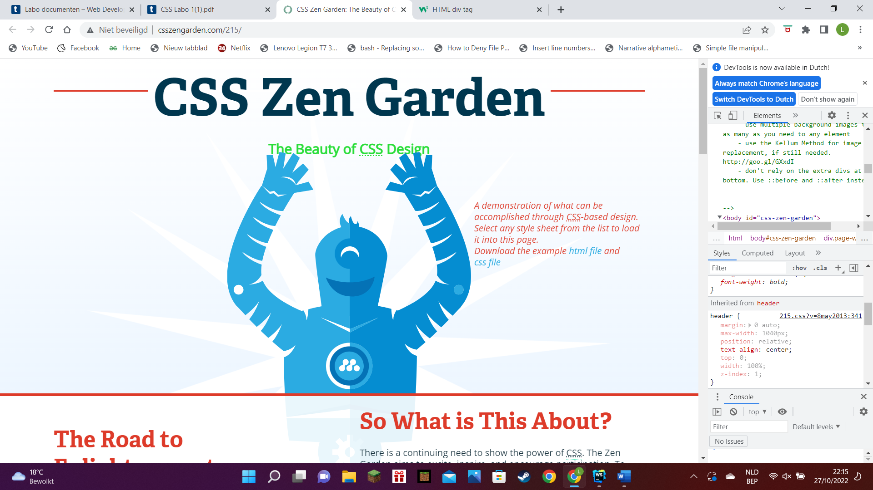

opdracht6

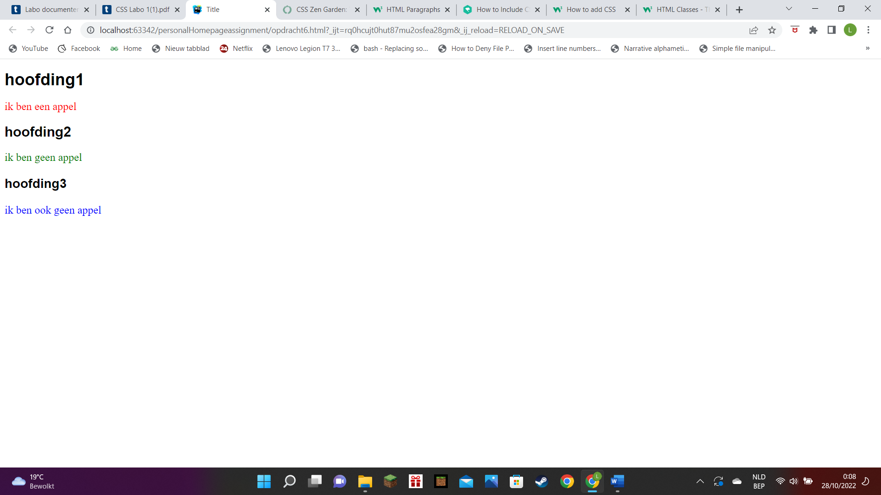

Opdracht 7

Het 2de wordt het grootste omdat 2em 21.333… pixels bevat en 2ex bevat 12 pixels